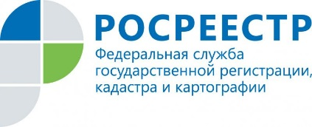

Жители Приангарья стали чаще регистрировать права на недвижимость через интернет

Жители Приангарья стали чаще пользоваться электронными сервисами Росреестра при регистрации прав на недвижимость. Только в августе в Управление Росреестра по Иркутской области через интернет поступило более 1 тысячи заявлений, в то время как за аналогичный период прошлого года их количество не превышало 200. Всего за восемь месяцев на процедуру регистрации прав Управлением Росреестра принято более 5,6 тысяч электронных документов. Это в семь раз превышает показатель аналогичного периода 2016 года, когда при помощи интернета жителями Приангарья было подано чуть более 780 пакетов документов.
Востребованность электронных услуг Росреестра растет не только по отношению к прошлому году. С апреля по август количество документов на регистрацию прав, поступающих в Управление Росреестра в электронном виде, в среднем ежемесячно вырастало на 14%.
- Управление Росреестра уделяет большое внимание развитию электронных услуг и сервисов ведомства в регионе. Но мы не ограничиваемся только возможностями официального сайта. Уже год в Приангарье успешно действует совместный проект ведомства и Байкальского банка Сбербанка России «Электронная регистрация». Эта услуга позволяет зарегистрировать права на недвижимость уже на этапе получения ипотечного кредита. Полный пакет документов формирует сотрудник банка и в электронном виде направляет его в Управление. Таким образом, владельцам недвижимости – клиентам Сбербанка и пользователям электронных сервисов Росреестра – больше не нужно тратить время на посещение офисов МФЦ. Современные технологии упрощают нашу жизнь, за ними будущее. Поэтому мы делаем ставку на развитие «бесконтактных» способов взаимодействия с заявителями, - говорит Руководитель Управления Росреестра по Иркутской области Виктор Жердев.
Получить услуги Росреестра в электронном виде можно на официальном сайте ведомства (https://rosreestr.ru/site/). С его помощью можно подать документы на кадастровый учет, регистрацию прав, в том числе на единую процедуру кадастрового учета и регистрации прав, запросить сведения об объектах из Единого государственного реестра недвижимости. Электронные сервисы сайта также позволяют пользователям отследить статус своей заявки, узнать справочную информацию об объектах недвижимости в режиме онлайн, получить сведения из Фонда данных государственной кадастровой оценки, ознакомиться со сведениями об объекте недвижимости на Публичной кадастровой карте. На сайте даны пошаговые инструкции получения каждой услуги, сроки ее предоставления и стоимость.

По информации Управления Росреестра по Иркутской области

